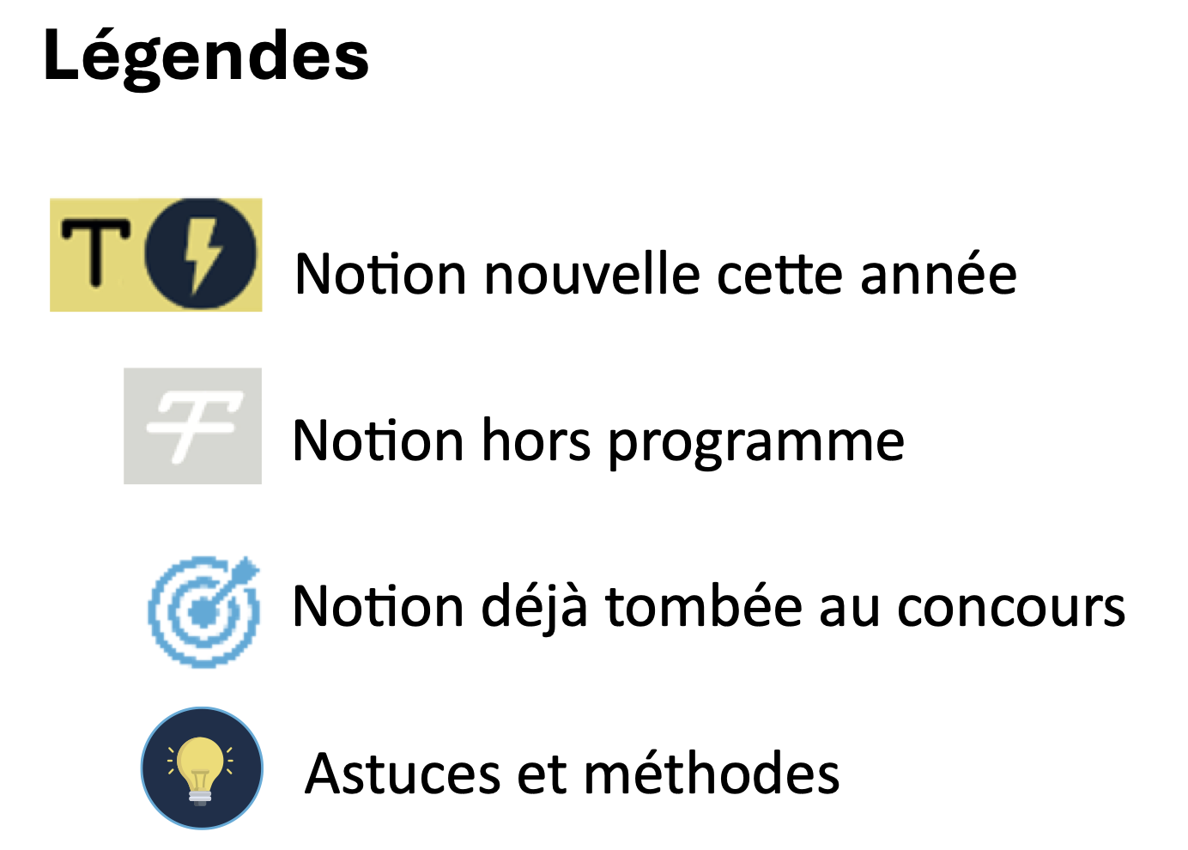
Révisions :


UNIVERSITÉ PARIS-EST-CRÉTEIL
2025 - 2026

022 - 2023UNIVERSIT
É DE PARIS2

Circulation et respiration
Fiche de cours N°7

Le cycle cardiaque

PLAN
- Anatomie

- Cycle cardiaque

I. Anatomie | Rappels anatomiques 1/2
Enveloppes du cœur | - Cœur :  - Organe formé essentiellement d’un muscle : Le myocarde  - Entouré d’un sac séreux : Péricarde  - Tapissé à l’intérieur par une fine membrane = Endocarde | 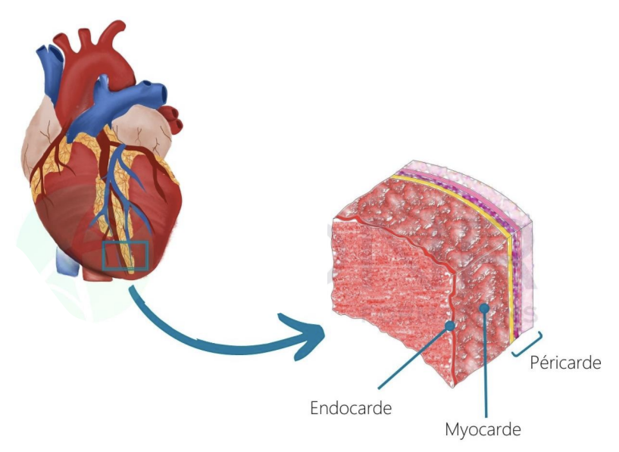
Cavités du cœur | - 4 Cavités :  - 2 Cavités droites :  - Oreillette droite (OD)  - Ventricule droit (VD)  - 2 Cavités gauches :  - Oreillette gauche (OG)  - Ventricule gauche (VG)  - OD et OG séparés par une cloison = Septum interatrial (SIA)  - VD et VG séparés par une cloison = Septum interventriculaire (SIV) | 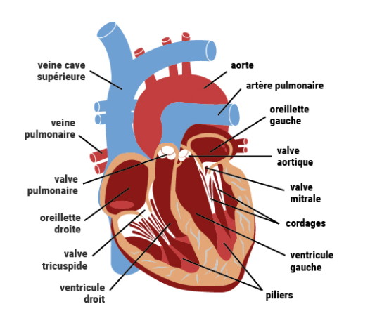
Circulation sanguine | - Les artères qui conduisent le sang du cœur aux différents organes sont l’aorte et l’artère pulmonaire :  - Sang éjecté du VD dans l’artère pulmonaire  - Sang éjecté du VG dans l’aorte  - Les veines qui conduisent le sang des différents organes au cœur sont les veines caves et les veines pulmonaires :  - Le sang est transporté dans l’OD par les veines caves supérieures et inférieures  - Le sang est transporté dans l’OG par les 4 veines pulmonaires  - Cœur : Perfusé par les artères coronaires | 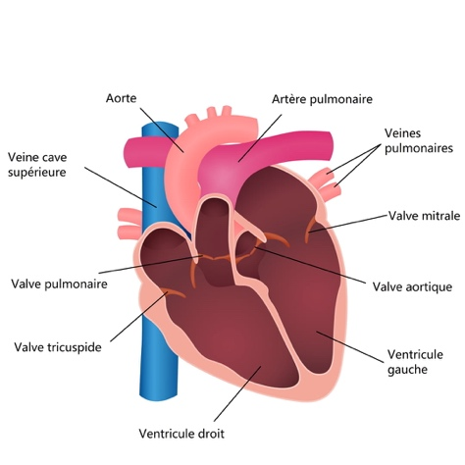

I. Anatomie | Rappels anatomiques 2/2
4 valves | 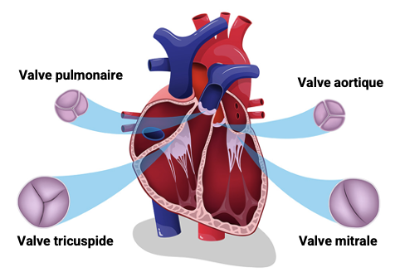  - 2 valves atrio-ventriculaires :  - Valve tricuspide  - Entre OD et VD  - Valve mitrale  - Entre OG et VG  - Valve aortique : Entre VG et l’aorte  - Valve pulmonaire : Entre VD et l’artère pulmonaire
Circuit en série | - Le cœur consomme 10% de l’O2 de l’organisme  - 4 cavités, 4 valves, 2 pompes en série  - Qui fonctionne selon le principe de la conservation du débit  - Cavités droites : Recueillent le sang veineux désoxygéné  - Pour l’envoyer aux poumons  - Retour via les veines caves  - Cavités gauches : Recueillent le sang artériel oxygéné  - Pour le distribuer aux différents organes  - Arrivé dans l’OG via les veines pulmonaires  - Entre les cavités droites et gauches, il y’a le poumon

II. Cycle cardiaque | Le cycle cardiaque
Définition | 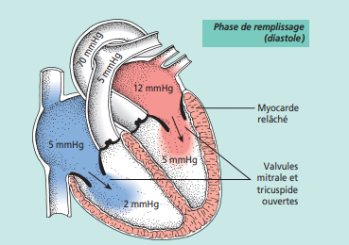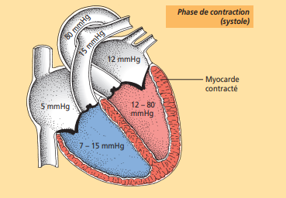  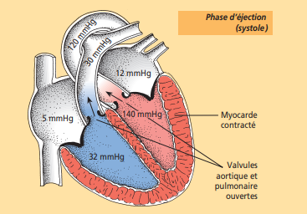  - = Succession d’évènements physiologiques nécessaires à l’éjection du sang par les ventricules lors d’un battement  - Contraction du muscle :  - Contrôlée par le système nerveux autonome  - 2 phases :  - Remplissage = Diastole  - Passage du sang des oreillettes aux ventricules  - Accumulation de sang dans les oreillettes  - Se contractent pour l’évacuer dans les ventricules  - Éjection = Systole  - Contraction des ventricules = Éjection du sang dans les artères  - = Systole
Phases d’un l’ECG | 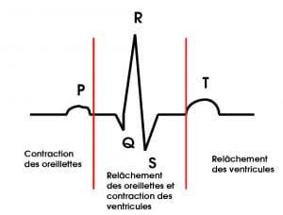  - ECG = Électrocardiogramme  - P = Contraction des oreillettes  - QRS = Contraction des ventricules  - T = Relaxation des ventricules  - Lors de l’acquisition d’images dynamiques, le système est synchronisé à l’ECG  - Pour identifier les instants auxquels les contractions sont déclenchées

II. Cycle cardiaque | Diastole et systole
Généralités |   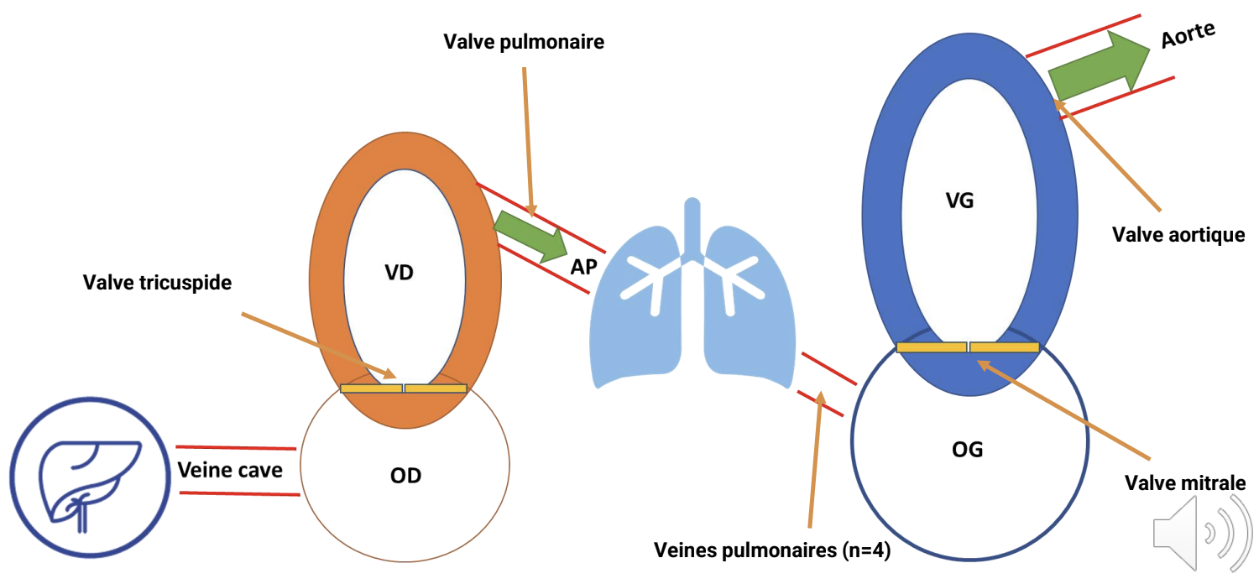  - Cœur droit :  - Assure la circulation du sang riche en CO2 recueilli des différents organes par les veines  - Veines caves supérieures (VCS) et inférieures (VCI)  - Ce sang aboutit dans l’OD puis passe ensuite dans le VD  - A travers la valve tricuspide  - Puis éjection du sang par le VD à travers la valve pulmonaire dans l’AP (Artère pulmonaire)  - AP conduit ce sang riche en CO2 dans les poumons  - Où il est débarrassé du CO2 et oxygéné  - Sang oxygéné : Sera conduit à l’OG à travers les 4 veines pulmonaires  - Puis passe de l’OG au VG  - Valve mitrale  - Puis éjection du VG dans l’aorte  - Valve aortique  - Distribution aux différents organes du corps  - Le cœur est une double pompe agissant sur le circuit sanguin  - Variations de pression : Permettent à la systole et la diastole de se produire

II. Cycle cardiaque | Diastole
Remplissage | - = Phase de remplissage des ventricules  - Passage du sang des oreillettes vers les ventricules  - Valve mitrale  - Valve tricuspide  - Divisée en 2 parties distinctes sur le plan physiologique
 | Phase 1 :  Remplissage PASSIF du VG | 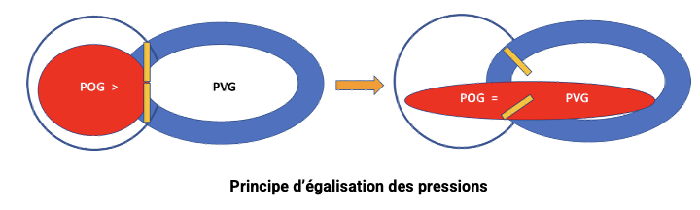  - Oreillette gauche : Remplie de sang  - Pression OG > pression VG  - Ouverture de la valve mitrale  - Remplissage du VG  - Jusqu’à égalisation des pressions
 | Phase 2 :  Remplissage actif | 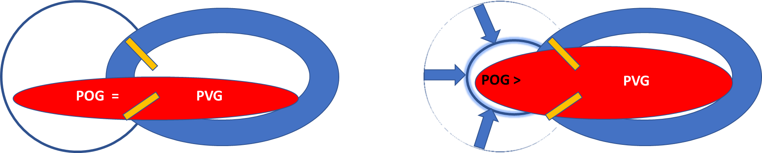  - Oreillettes = Entités contractiles  - Permet de terminer le remplissage du ventricule gauche  - Phase plus courte  - Contraction de l’oreillette :  - Déplacement brusque d’un supplément de sang de l’oreillette vers le ventricule  - Augmentation transitoire de la pression atrioventriculaire  - Fin de diastole = Télédiastole  - Pression dans le VG autour de 10 mmHg  - Volume ventricule est maximal (VTD) :  - Entre 100-150 mL

II. Cycle cardiaque | Systole
Phase d’éjection du sang par les ventricules | 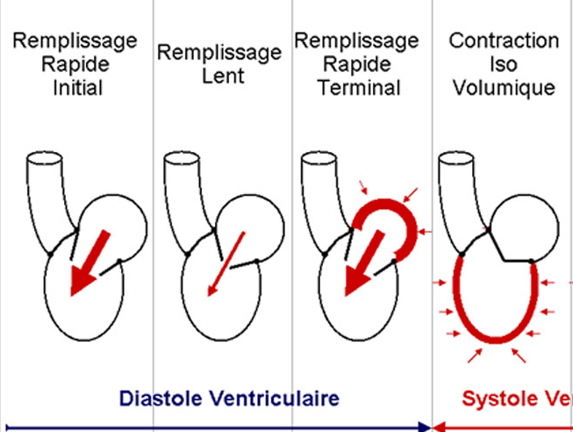
Phase 1 : Contraction isovolumique |   - = Phase de contraction du ventricule à une pression non encore suffisante pour ouvrir la valve aortique  - Mais suffisante pour entraîner un important gradient de pression VG-OG  - Fermeture de la valve mitrale  - Empêche tout reflux sanguin dans l’OG
 | Pression aortique | - Pression artérielle représentée en 2 chiffres :  - PAS/PAD (Pression artérielle systolique / diastolique)  - Exemple : 130/70 mmHg  - En fin de diastole = Autour de 70 mmHg  - Cette pression est la PAD  - Alors que la pression du ventricule est autour de 10 mmHg  - Pas de possibilité d’ouverture de la valve aortique à ce stade  - Pas de changement de volume  - Nécessité d’un certain temps pour que la pression intraventriculaire gauche atteigne puis dépasse la pression aortique  - Ouverture des sigmoïdes de la valve aortique  - Durant les premiers centimes de seconde de la systole ventriculaire :  - Le sang emprisonné dans le ventricule par la fermeture de la valve mitrale ne peut pas sortir de l’aorte
Phase 2 :  Éjection isovolumétrique | 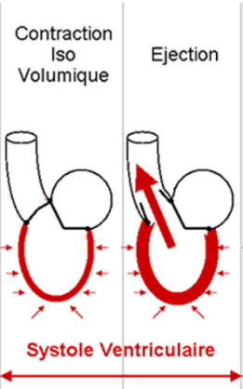  - Débute lorsque la pression ventriculaire DEPASSE la pression aortique (Autour de 70 mmHg)  - Pour atteindre des valeurs autour de 120-140 mmHg  - Ouverture de la valve aortique  - Expulsion du sang hors du VG  - Baisse du volume intra-VG  - Éjection du sang vers l’organisme  - Volume éjecté : Ne constitue pas la totalité du sang qui était dans le VG  - Reste un volume résiduel (VTS)  - = Volume de réserve utilisable pour augmenter le volume d’éjection suivant
Fin de systole | - Le VG se vide de son volume  - Diminution de la pression intra-VG  - Jusqu’à devenir égale puis inférieure à celle aortique diastolique  - Fermeture de la valve aortique  - Phase de relaxation isovolumétrique du VG  - Avant de recommencer un nouveau cycle  - Valves aortiques et mitrales fermées

